Załącznik 63 (kl. V – VII) LOGOPEDIA cygan.i@jedrus.net
Ćwiczenia artykulacji zbiegu spółgłosek {SZCZ} w wyrazach i zdaniach.

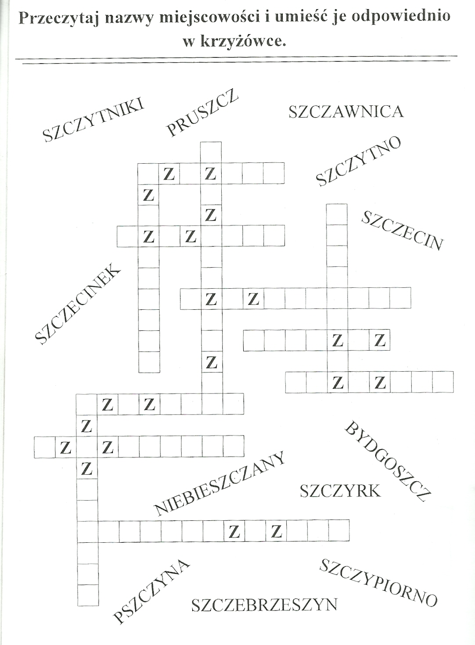

Załącznik 63 (kl. V – VII) LOGOPEDIA C.D.

Ułóż zdania z rozsypanych wyrazów. Każde jest zapisanie inną czcionką. Zapisz zdania w zeszycie. Przeczytaj głośno.

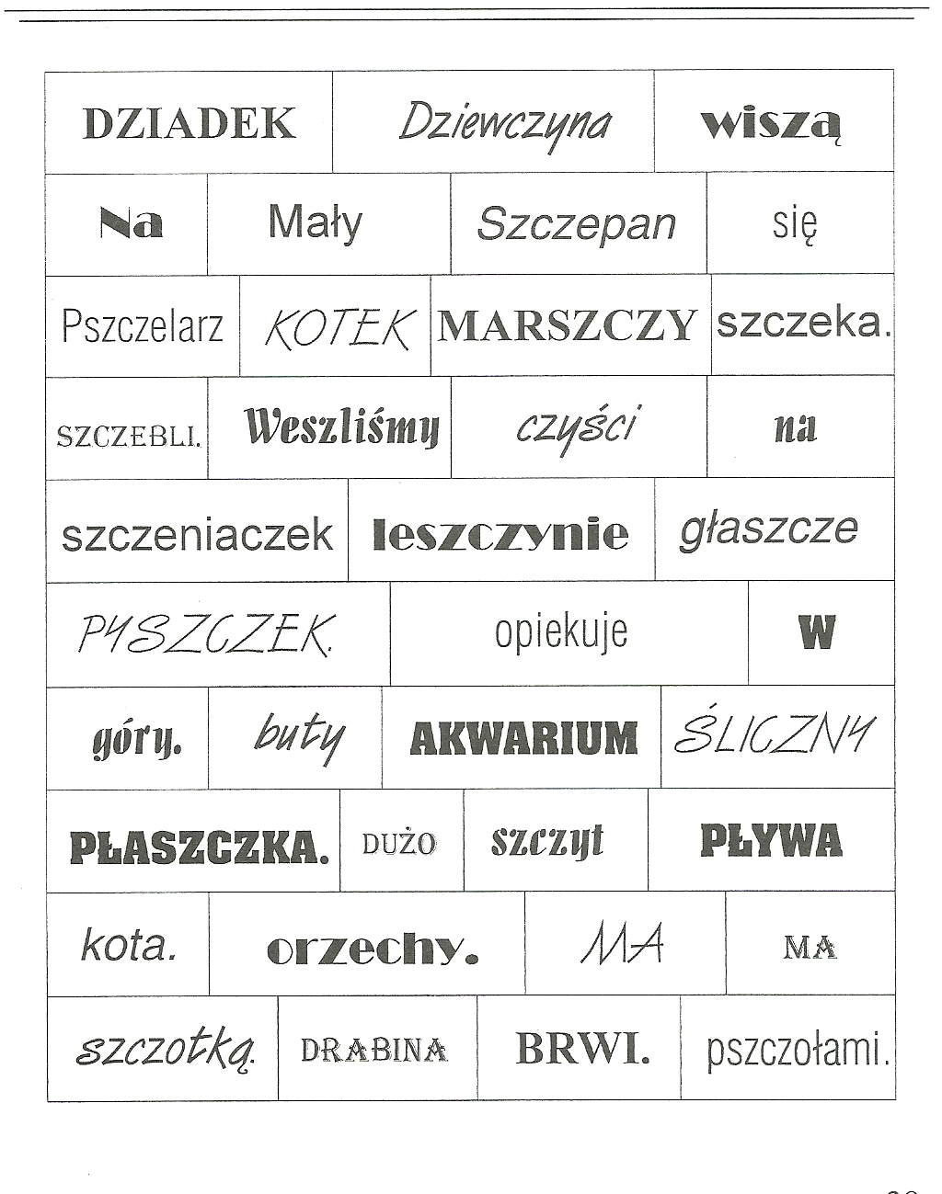

Powoli mija ostatni tydzień nauki. Dziękuję bardzo Wam – kochani i Waszym rodzicom, opiekunom za zdalną współpracę.
Życzę abyście mile spędzili wakacyjny czas - niech przyniesie Wam wiele dobrych wspomnień. Do zobaczenia!

Pani Iza

